ALGORÍTMICA NUMÉRICA: Examen Computacional 1 3S2MB 15 Octubre 2020

DURACIÓN: 75 Minutos HOJA RESPUESTAS

Apellidos: Jiménez Pérez
Nombre: Juan

Instrucciones:
EL ALUMNO DEBE ESTAR CONECTADO A LA SESIÓN COLLABORATE PARA REALIZAR EL EXAMEN.
En la Hoja de Respuestas hay que incluir el código, resultados, gráficas y respuestas pedidas. No se darán por válidos los resultados que no se deriven de la secuencia de sentencias incluidas en la solución de cada ejercicio.
La entrega de este ejercicio (doc, docx o pdf) se llevará a cabo a través del curso Moodle. No se aceptan entregas fuera de plazo o por correo electrónico.
ES RESPONSABILIDAD DEL ALUMNO COMPROBAR QUE LA ENTREGA SE HA HECHO CORRECTAMENTE ANTES DE ABANDONAR LA SESION.

Ejercicio 1 (50 puntos)

function [f1]=f1(x,h)
y=sin(x+h);
f1=(y-sin(x))./h;
return

function [f2]=f2(x,h)
f2=2*cos(x+h/2).*sin(h/2)./h;
return

a) Código, gráfica error relativo.

clc
clear
n=[0:15];
h=10.^(-n);
x=1.2;

sh_exacto=cos(x);
sh_aprox1=f1(x,h);
E_abs1= abs(sh_exacto-sh_aprox1);
E_rel1=E_abs1./abs(sh_exacto);

sh_aprox2=f2(x,h);
E_abs2= abs(sh_exacto-sh_aprox2);
E_rel2=E_abs2./abs(sh_exacto);

loglog(h,E_rel1,'b-*', h, E_rel2, 'g-o');

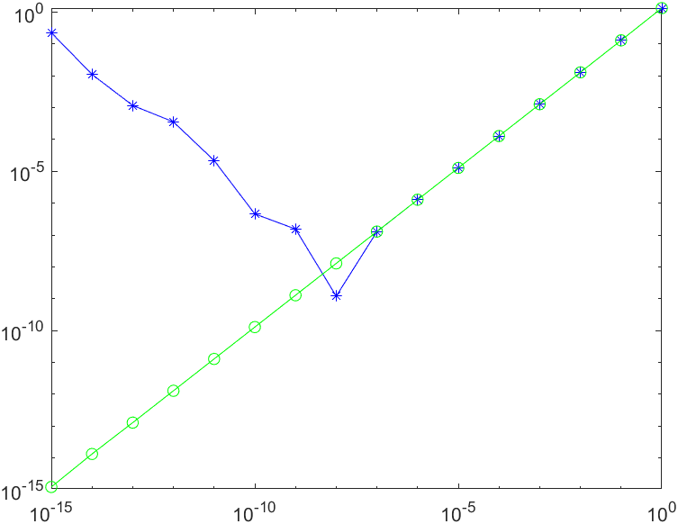
¿Qué aproximación utilizarías para valores de h<10⁻¹⁰? ¿Por qué? Justifica el error relativo para h=10⁻¹⁵ de la aproximación 1.

El error relativo es de 0.2256.

b) Código, gráfica número de cifras significativas
clc
clear

x=[0:0.1:pi];
h=10^-8;

ValorExacto=cos(x);
E_rel1 = (abs(ValorExacto-f1(x,h))./abs(ValorExacto));
E_rel2 = (abs(ValorExacto-f2(x,h))./abs(ValorExacto));

ncifras1=floor(-log10(E_rel1))
ncifras2=floor(-log10(E_rel2))

plot(x,ncifras1,'b*');
figure
plot(x, ncifras2, 'go');

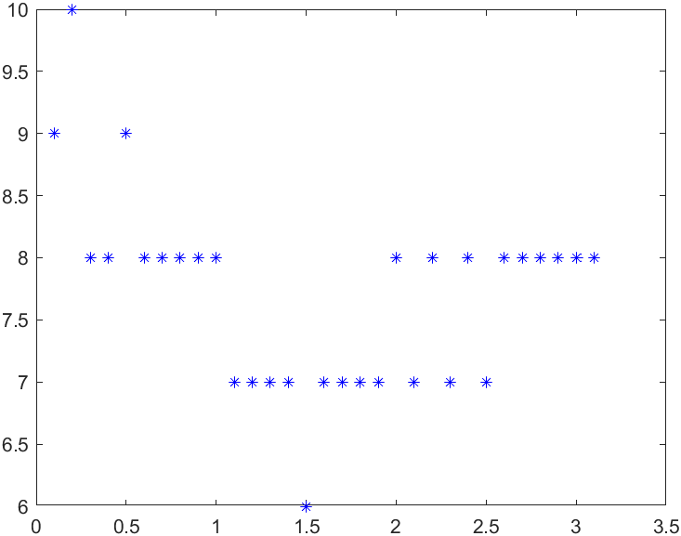
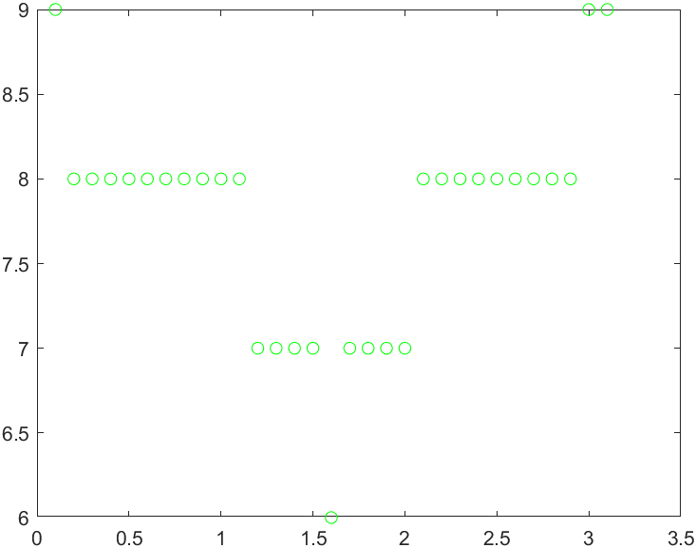

¿Cuál es el número máximo de cifras significativas obtenido por la aproximación 2? ¿Cuál es el número mínimo de cifras significativas obtenido por la aproximación 1 y para qué valor de x aproximadamente?

El máximo numero de cifras significativas en la aproximación 2 obtenidas es de 9, y el mínimo en la aproximación 1 es de 6.

Ejercicio 2 (50 puntos)

- Código, volcado
clc
clear
n=[0:30];
k=[0:30];
d=31;
f=sum(sqrt(12).*((-1/3).^k)./(2*k+1));
fprintf('El valor calculado sumando %d términos es de: %.21f para el valor de pi %.21f con un error relativo %e \n', d, f);

'El valor calculado sumando %d términos es de: %.21f para el valor de pi %.21f con un error relativo %e\n'

Sin realizar más cálculos, ¿Cuántas cifras significativas hemos obtenido? Justificar.
Hemos obtenido 15 números significativos, ya que al tratarse de una función aproximada a partir de la cifra 15, los resultados empiezan a diferir.

- Código, volcado de cada iteración

clc
clear
cifras=0;
E_abs=0;
E_rel=0;
suma=0;
k=0;
while (cifras<13)
f=sum(sqrt(12).*((-1/3).^k)./(2*k+1));
suma=suma+f;
E_abs=(pi-suma);
E_rel=E_abs./abs(pi);
cifras=floor(-log10(E_rel));
fprintf('Sumando %d términos obtenemos %d cifras significativas \n',k,cifras);
k=k+1;
end
'Sumando %d términos obtenemos %d cifras significativas \n'

¿Cuántos términos de la serie sumarías para obtener la mejor aproximación posible en Matlab? Justifica la respuesta.

c) Código, gráfica cifras significativas.

En general, ¿Cuántos términos tenemos que sumar para ganar 1 cifra significativa? Justifica tu respuesta.

